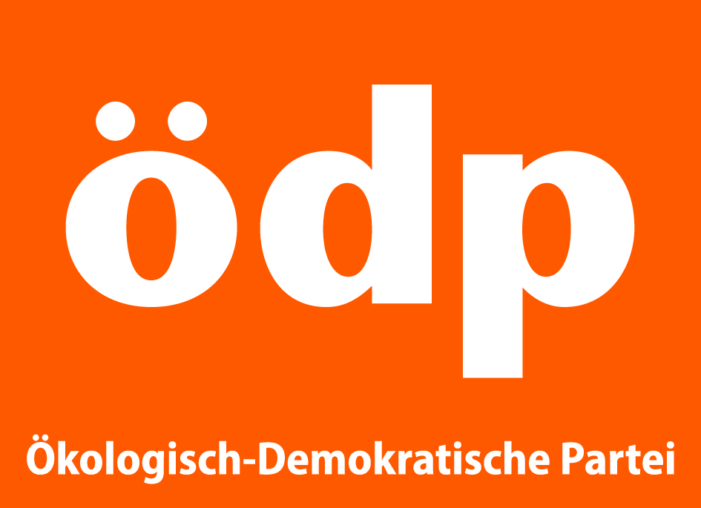
Feedbackbogen

Art der Veranstaltung: Bundesparteitag
Rheintal-Kongress-Zentrum / Stadthalle Bingen, Rhein-Nahe-Eck / Museumstraße 55411 Bingen am Rhein, 27./28.10.2018

Name des Teilnehmers/der Teilnehmerin:
Diese Angabe ist selbstverständlich freiwillig:

☐ Delegierte/r? ☐ Gast ☐

Bitte bewerten Sie die folgenden Fragen auf einer Skala von „trifft vollständig zu“ bis „trifft überhaupt nicht zu“

Kommentare bitte auf die zweite Seite des Feedbackbogens.
Folgende Aussagen treffen zu | trifft voll- trifft teils/ trifft trifft  ständig zu zu teils nicht zu überhaupt  nicht zu
Gesamteindruck
Mit der gesamten Veranstaltung bin ich insgesamt sehr zufrieden | ☐ ☐ ☐ ☐ ☐
Die Organisation der Veranstaltung hat meinen Vorstellungen und Wünschen entsprochen | ☐ ☐ ☐ ☐ ☐
Qualität des Programms
Der Aufbau war logisch. Der „rote Faden“ war erkennbar | ☐ ☐ ☐ ☐ ☐
Die Stoffmenge der Veranstaltung war angemessen | ☐ ☐ ☐ ☐ ☐
Präsidium
Das Präsidium war sehr gut vorbereit | ☐ ☐ ☐ ☐ ☐
Bei schwierigen Situationen konnte das Präsidium die Gruppe sehr gut steuern | ☐ ☐ ☐ ☐ ☐
Die Aussagen und Erklärungen des Präsidiums waren verständlich | ☐ ☐ ☐ ☐ ☐
Folgende Aussagen treffen zu | trifft voll- trifft teils/ trifft trifft  ständig zu zu teils nicht zu überhaupt  nicht zu
Organisation
Die Anreise war unproblematisch | ☐ ☐ ☐ ☐ ☐
Der Tagungsraum war für diese Veranstaltung geeignet | ☐ ☐ ☐ ☐ ☐
Die benötigte Technik im Raum war vorhanden | ☐ ☐ ☐ ☐ ☐
Die Unterlagen waren gut aufbereitet und nutzbar | ☐ ☐ ☐ ☐ ☐
Die Verpflegung war abwechslungsreich und schmackhaft | ☐ ☐ ☐ ☐ ☐
Die Preise waren entsprechend der Bio- und Regionalqualität des Essens angemessen | ☐ ☐ ☐ ☐ ☐

Was hat mich an der Veranstaltung begeistert?

Was hat mir an der Veranstaltung nicht gefallen?

Was kann man bei der nächsten Veranstaltung besser machen?

Vielen Dank für die Auswertung!
Bitte an die Bundesmitarbeiterinnen zurückgeben, per E-Mail an info@oedp.de oder per Post an ÖDP Bundesgeschäftsstelle, Pommergasse 1, 97070 Würzburg senden

